Trabajo práctico: Introducción a Java

Descarga e instalación del ambiente de desarrollo

Para realizar los ejercicios de esta guía práctica, se necesita tener instalado el kit de librerías de desarrollo Java (JDK) y la herramienta integrada de desarrollo (NetBeans IDE 8.2). El JDK sirve para crear y ejecutar programas Java en una computadora, mientras que el IDE sirve para crear, modificar y organizar los archivos de los programas Java de forma más fácil y rápida que si se hiciera con un editor de texto plano y el administrador de archivos del sistema operativo. Además, el IDE proporciona funciones de gran utilidad como las de seguimiento paso a paso de la ejecución de código, refactorización de código, inserción y autocompletado de código, entre muchas otras.

Para descargar e instalar todo el software se lo puede hacer desde el sitio de oficial de Oracle de forma gratuita a traves del siguiente enlace <http://www.oracle.com/technetwork/java/javase/downloads/index.html> que abrirá una página web como la siguiente:

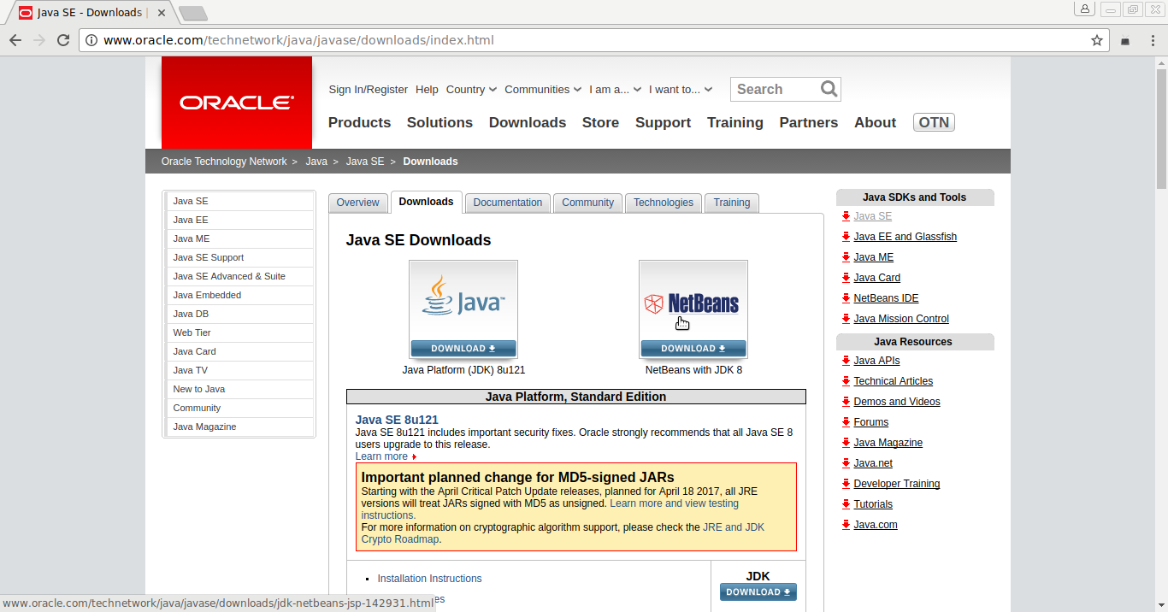

Buscar el botón con la leyenda "NetBeans" y al presionarlo, el navegador nos redirige a otra página del sitio donde se muestran las opciones de descarga, tal cual aparece en la siguiente figura:

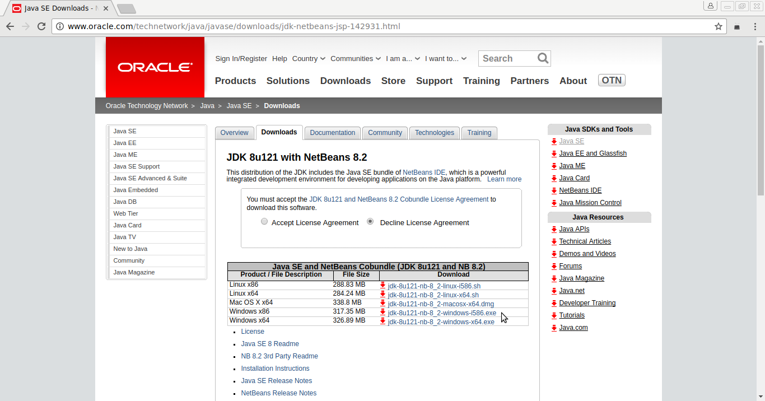

Para proceder con la descarga del software, se deben aceptar los términos y condiciones (seleccionando sobre la opción "Accept License Agreement") y luego clickear sobre el tipo de instalador de acuerdo al sistema operativo de la computadora y la arquitectura del procesador donde se pretende instalar el software de desarrollo.

En la misma página de descarga, debajo del recuadro con las distintas opciones de descarga, puede encontrar ayuda de cómo proceder con la instalación del software. Al hacer click sobre este enlace [Instrucciones de instalación](http://www.oracle.com/technetwork/java/javase/downloads/install-jdk6-22nb691-177131.html) o en el que aparece en la página con el nombre de Installation instructions, lo redirigirá a una página del mismo sitio de Oracle con información detallada, tal como muestra la siguiente figura, de cómo instalar y desinstalar el ambiente de desarrollo de acuerdo al tipo de sistema operativo.

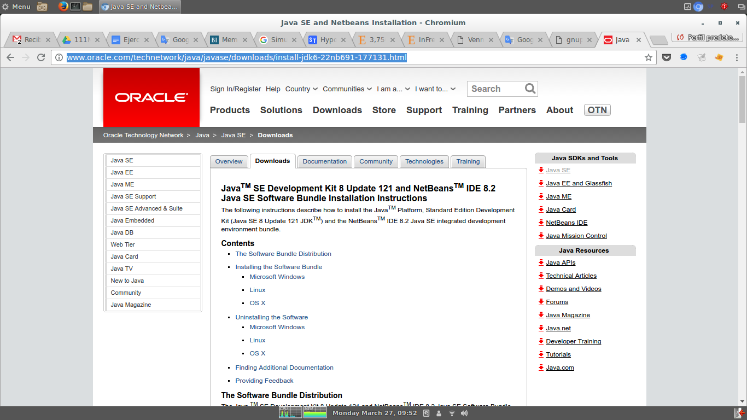

Guía de ejercicios

1. Proyecto de aplicación Java y entorno gráfico: Luego de realizar la descarga e instalación del software de desarrollo, inicie NetBeans.
   1. Cree un proyecto de tipo Java Application con el nombre PracticoJava, asegurándose que la opción “Create Main Class” esté tildada antes presionar el botón “Finish”. Para esto puede ayudarse de las diapositivas de la clase teórica Introducción a Java que muestran cómo hacerlo.
   2. Con NetBeans abierto y ayudándose de la diapositiva que muestra partes del entorno de desarrollo:
      1. Identifique cada parte del entorno.
      2. ¿Cuántos y qué métodos figuran en el panel de declaración de métodos del archivo fuente actual? ¿Logra identificar el/los métodos en área de código fuente?
2. Declaración de método e impresión por pantalla: Codifique un método java llamado bancoDePrueba con visibilidad privada, tipo de retorno void y sin parámetros de entrada que imprima por pantalla la frase "Probando programa Java". El método deberá estar contenido entre los delimitadores de comienzo y fin de la clase PracticoJava. Respete la indentación (usando Tabs, no espacios) de modo tal que el método quede al mismo nivel de anidamiento que el método main. Responda/resuelva:
   1. Luego de haber codificado el método bancoDePrueba, ¿Nota algún cambio en el área que muestra los métodos declarados en el archivo de código fuente actual?
   2. Haciendo uso del botón de ejecución de aplicaciones Java, ejecute la aplicación creada asegurándose antes de eso, de invocar el método bancoDePrueba. Ayuda: para invocar el método bancoDePrueba escriba las dos siguientes líneas de código dentro del cuerpo del método main:

PracticoJava practico = new PracticoJava();

practico.bancoDePrueba();

* 1. ¿Logra ver la impresión de la frase "Probando programa Java" en la consola de salida estándar?.

1. Declaración de métodos, rango de tipos. Codifique un método con visibilidad privada llamado sumaDeEnterosCortos que sume dos variables de tipo entero corto (short) y retorne el resultado al método que lo invocó. La invocación debe hacerse desde el método bancoDePrueba. A una de las variables asígnele el valor 32767 y a la otra un valor a elección entre 1 y 32767 inclusive. El método que invoca a sumaDeEnterosCortos debe imprimir el resultado por pantalla. Advertencia: al realizar la suma surgirá un error de compilación que se indica con un subrayado rojo en la línea de código correspondiente. Al posar el puntero sobre el error indicará que puede existir una posible pérdida de información. Sin embargo, dentro de las opciones que se presentan para solucionar el inconveniente está la de forzar al resultado a que adquiera la representación del tipo short que es la del valor de retorno del método sumaDeEnterosCortos. Para realizar este forzado, denominado casting, se escribe el tipo al que se quiere forzar la representación del resultado entre paréntesis, ej. (short) delante de la expresión, en este caso, de suma. Ayuda, puede posicionar el cursor en la expresión y presionar la combinación de teclas alt+enter. En el menú que se despliega, elija la opción “Cast ….to short“.

Responda:

* 1. ¿Se imagina por qué el valor elegido debe ser menor o igual a 32767?
  2. ¿Cuál es el resultado de la suma que el programa debiera imprimir? Ejecute el programa Java. ¿El resultado coincide con lo esperado? De existir un problema con el resultado, imagina cuál puede ser la causa?
  3. ¿Qué sucede si en vez de que sumaDeEnterosCortos retorne un tipo short, se cambia a un tipo int? Tenga en cuenta que el compilador le hará quitar el casting a short de la operación de suma. Ejecute el programa nuevamente y chequee el resultado.